MATEMAATIKA TÖÖLEHT NIMI………
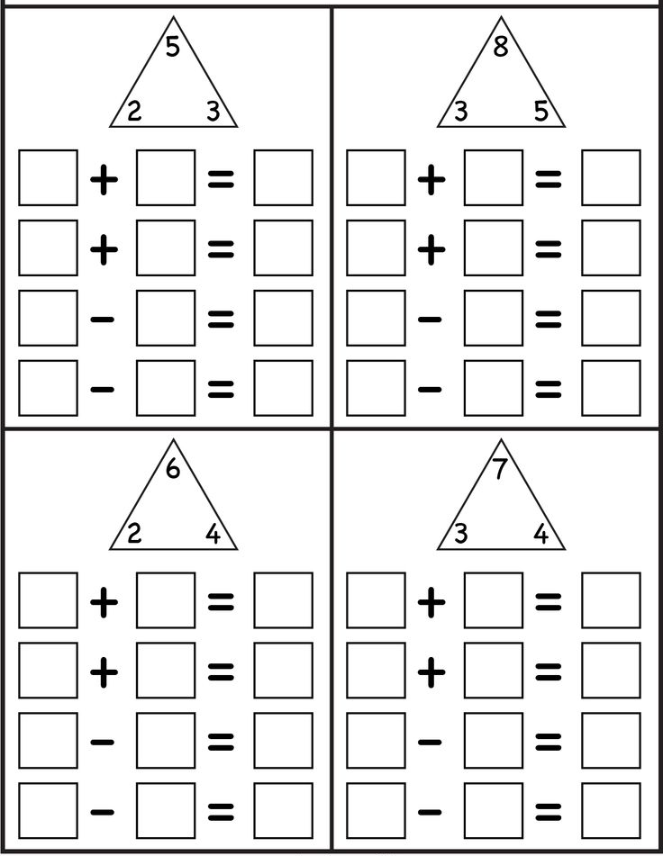
- KOOSTA TEHTED 2. ARVUTA JA VÄRVI. 6 –SININE, 7 – ORANŽ,
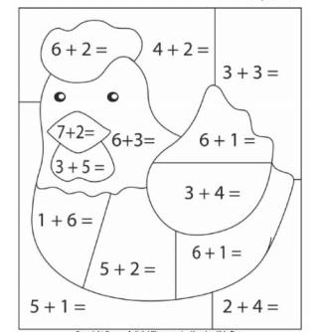
8 – PUNANE, 9 - KOLLANE

